МИНОБРНАУКИ РОССИИ

Федеральное государственное бюджетное

образовательное учреждение высшего образования

«ЧЕРЕПОВЕЦКИЙ ГОСУДАРСТВЕННЫЙ УНИВЕРСИТЕТ»

Институт Информационных Технологий

Кафедра МПО ЭВМ

Дисциплина «Технологии компьютерной графики»

Лабораторная работа №4

«Создание 3D-модели видеокарты в Blender»

Исполнитель:

студент группы 1ПИб-02-3оп-22

Маркелов Сергей Александрович

Руководитель:

Паршонок Максим Александрович

2023 год

ЗАДАНИЕ

Выполнить 3D-модель видеокарты (рис. 1-6).

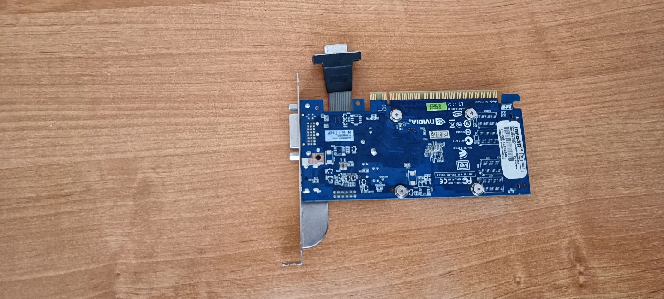

Рис. 1. Видеокарта: вид снизу

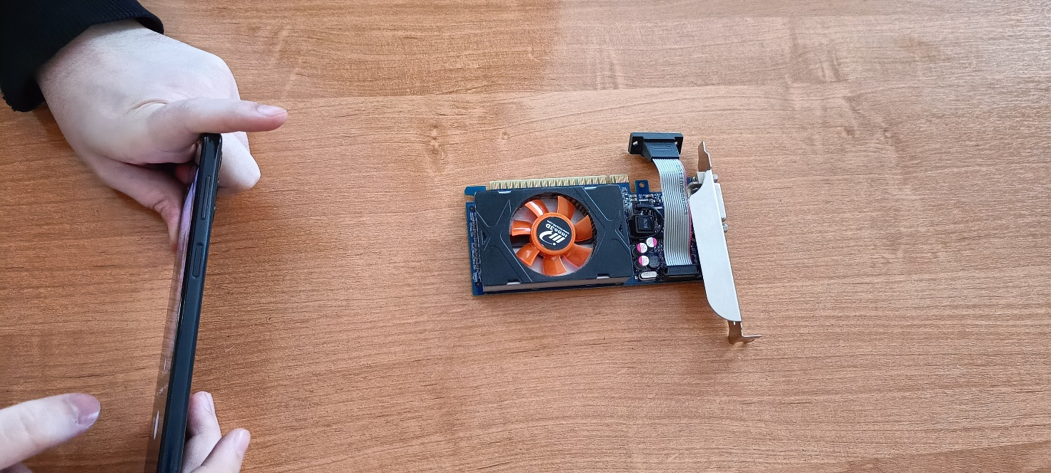

Рис. 2. Видеокарта: вид сверху

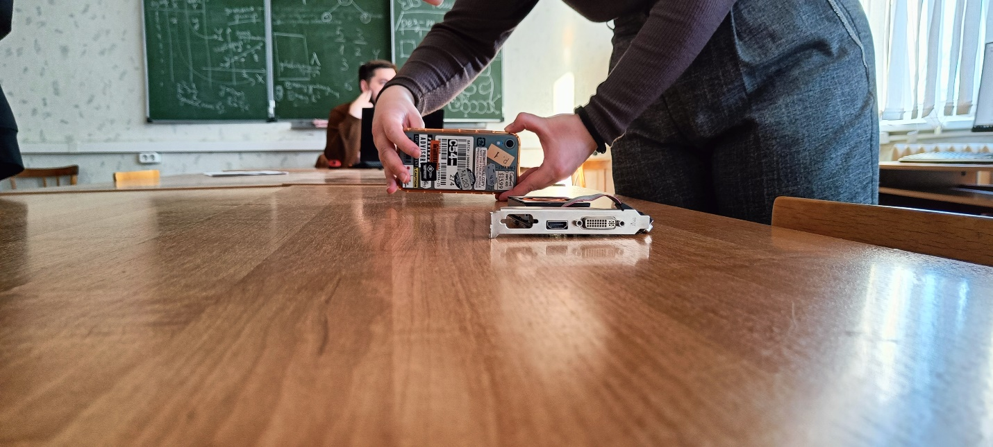

Рис. 3. Видеокарта: боковая панель

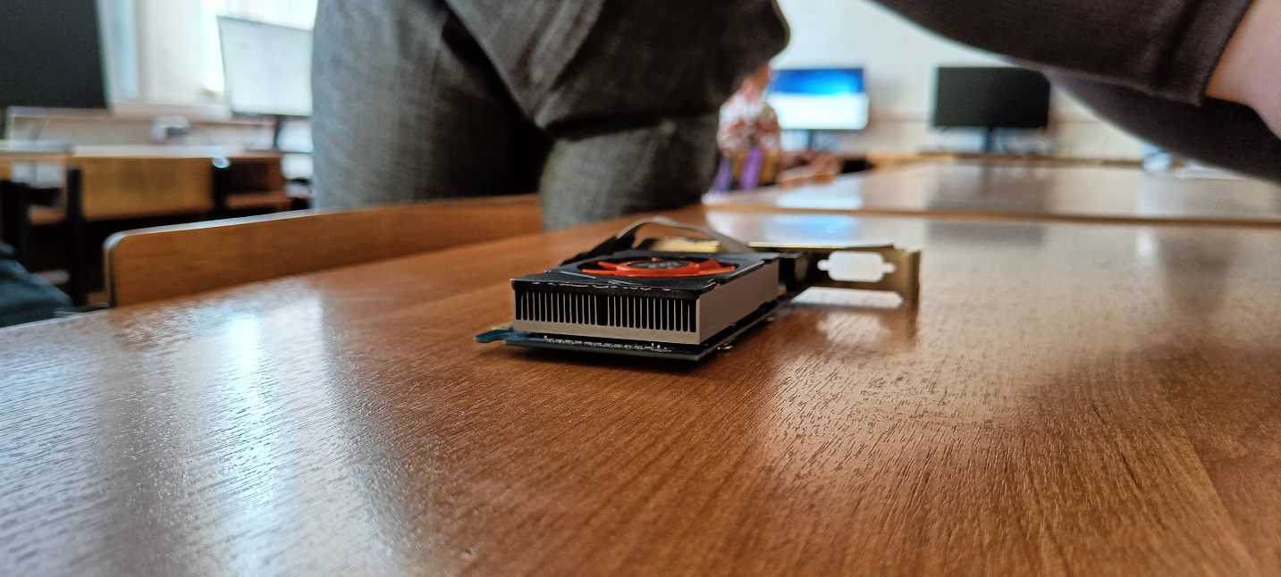

Рис. 4. Видеокарта: кулер

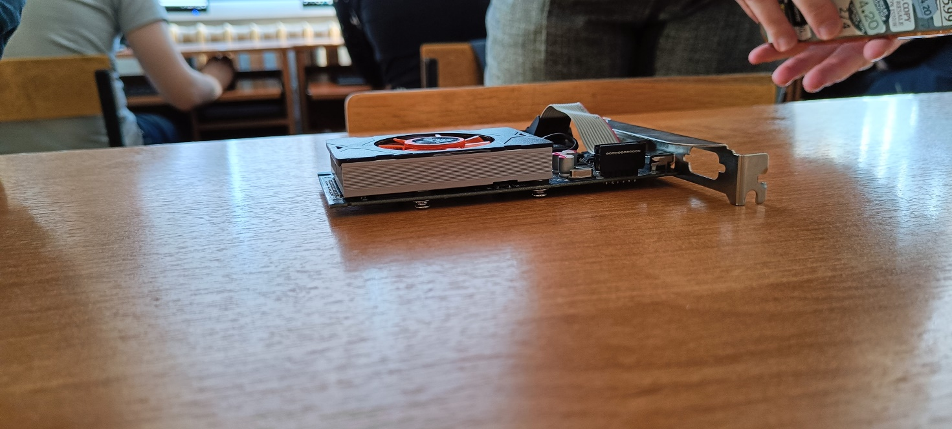

Рис. 5. Видеокарта: вид сбоку

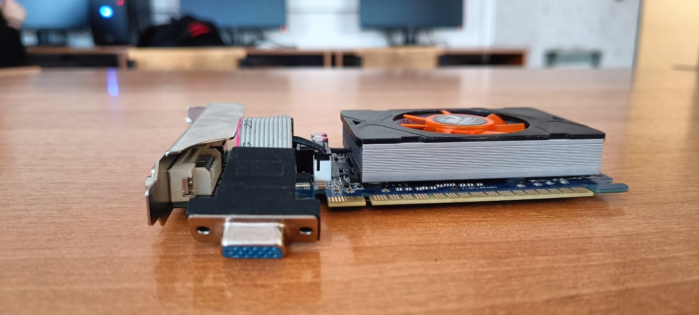

Рис. 6. Видеокарта: шлейф

ХОД РАБОТЫ

1. Создаем меш «Куб» – текстолит видеокарты (рис. 7).

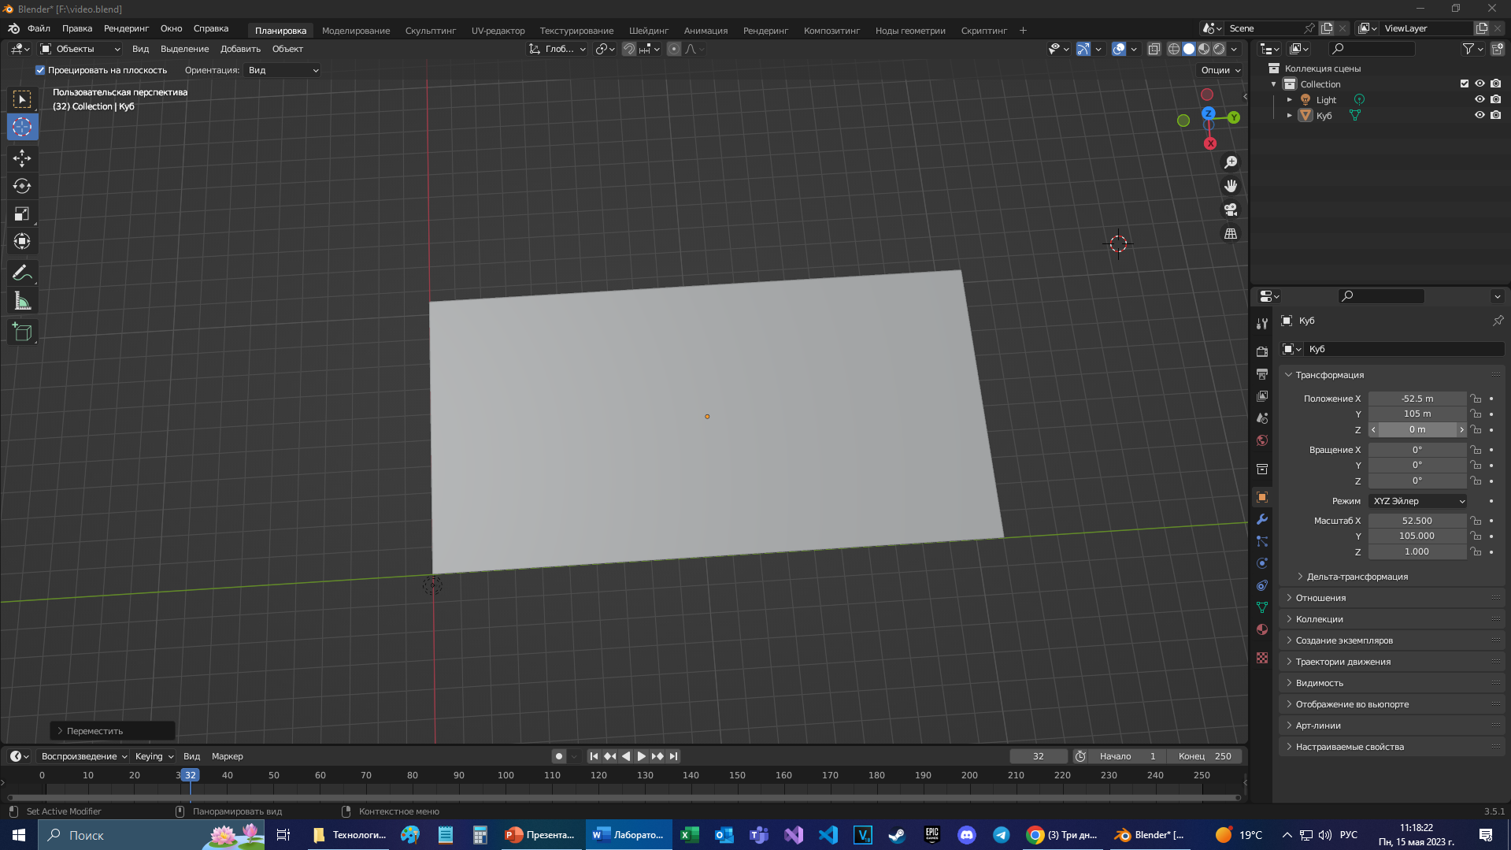

Рис. 7. Создание текстолита

1. С помощью логического модификатора вырезаем отверстия и прорези на текстолите по бокам (рис. 8-9).

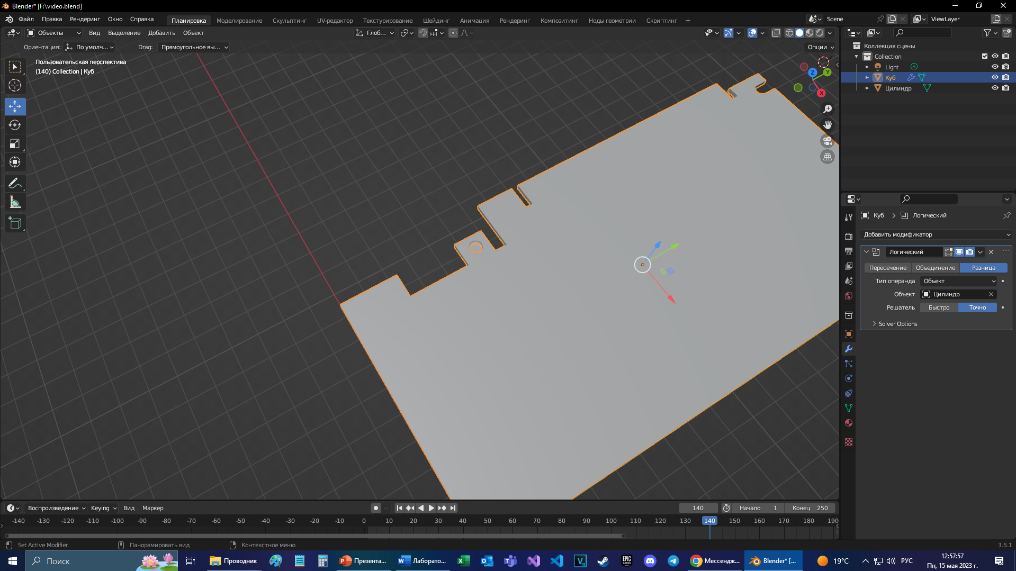

Рис. 8. Создание отверстий и прорезей

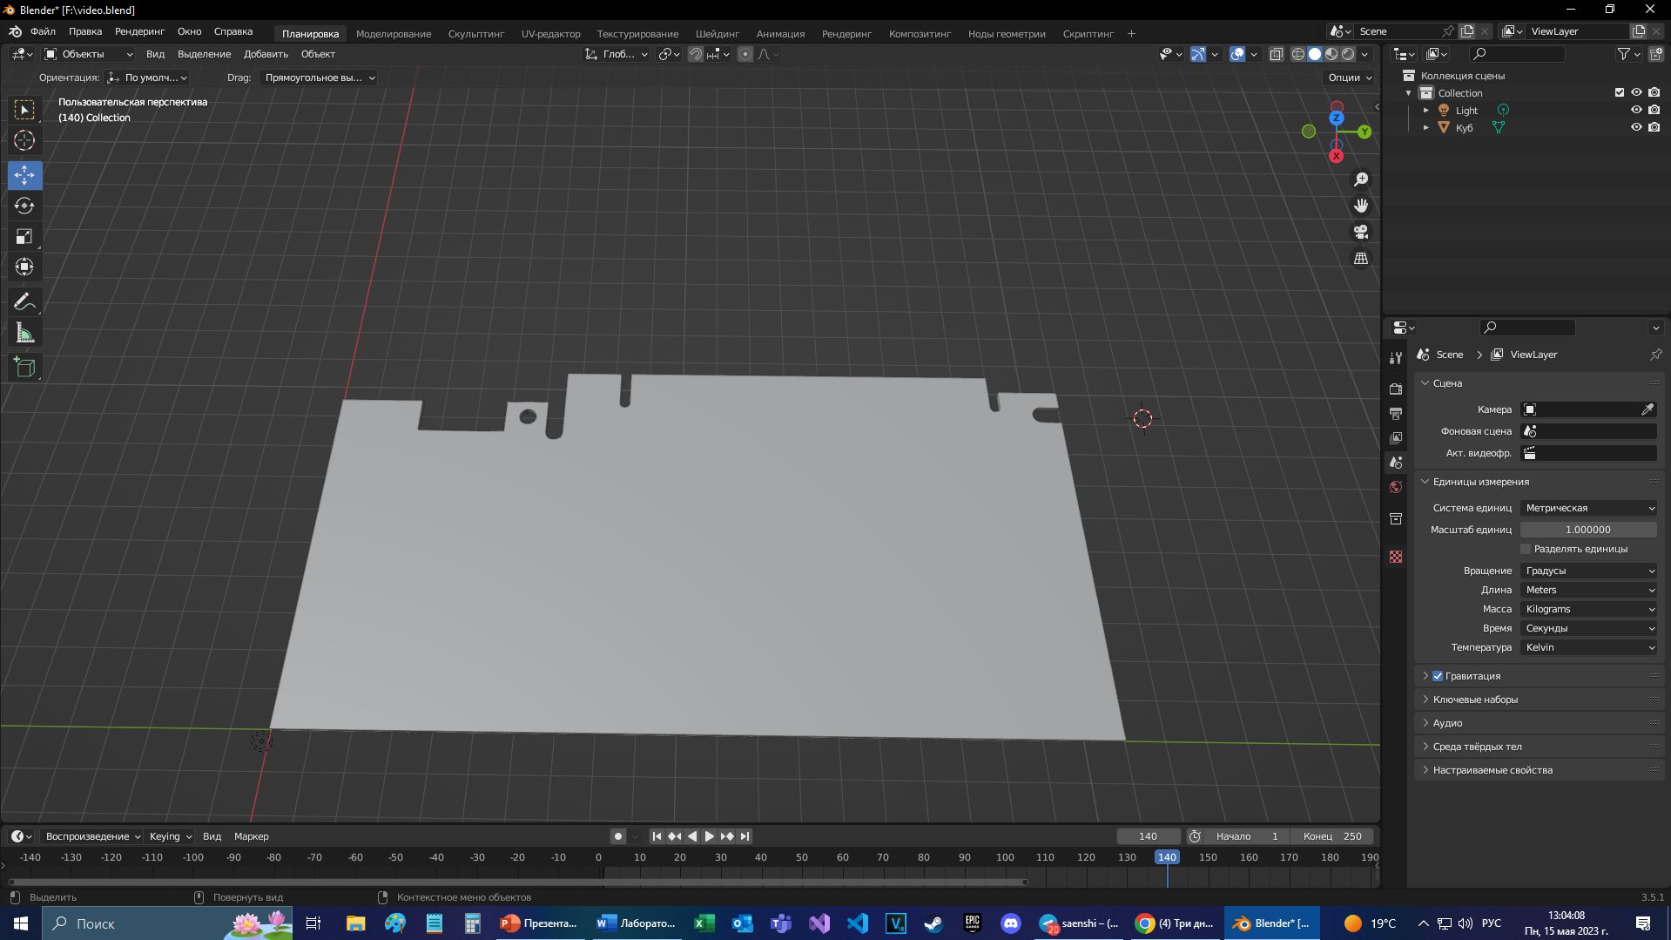

Рис. 9. Текстолит с отверстиями и прорезями

1. С помощью логического модификатора и добавления дополнительных мешей вырезаем место под контакты (рис. 10).

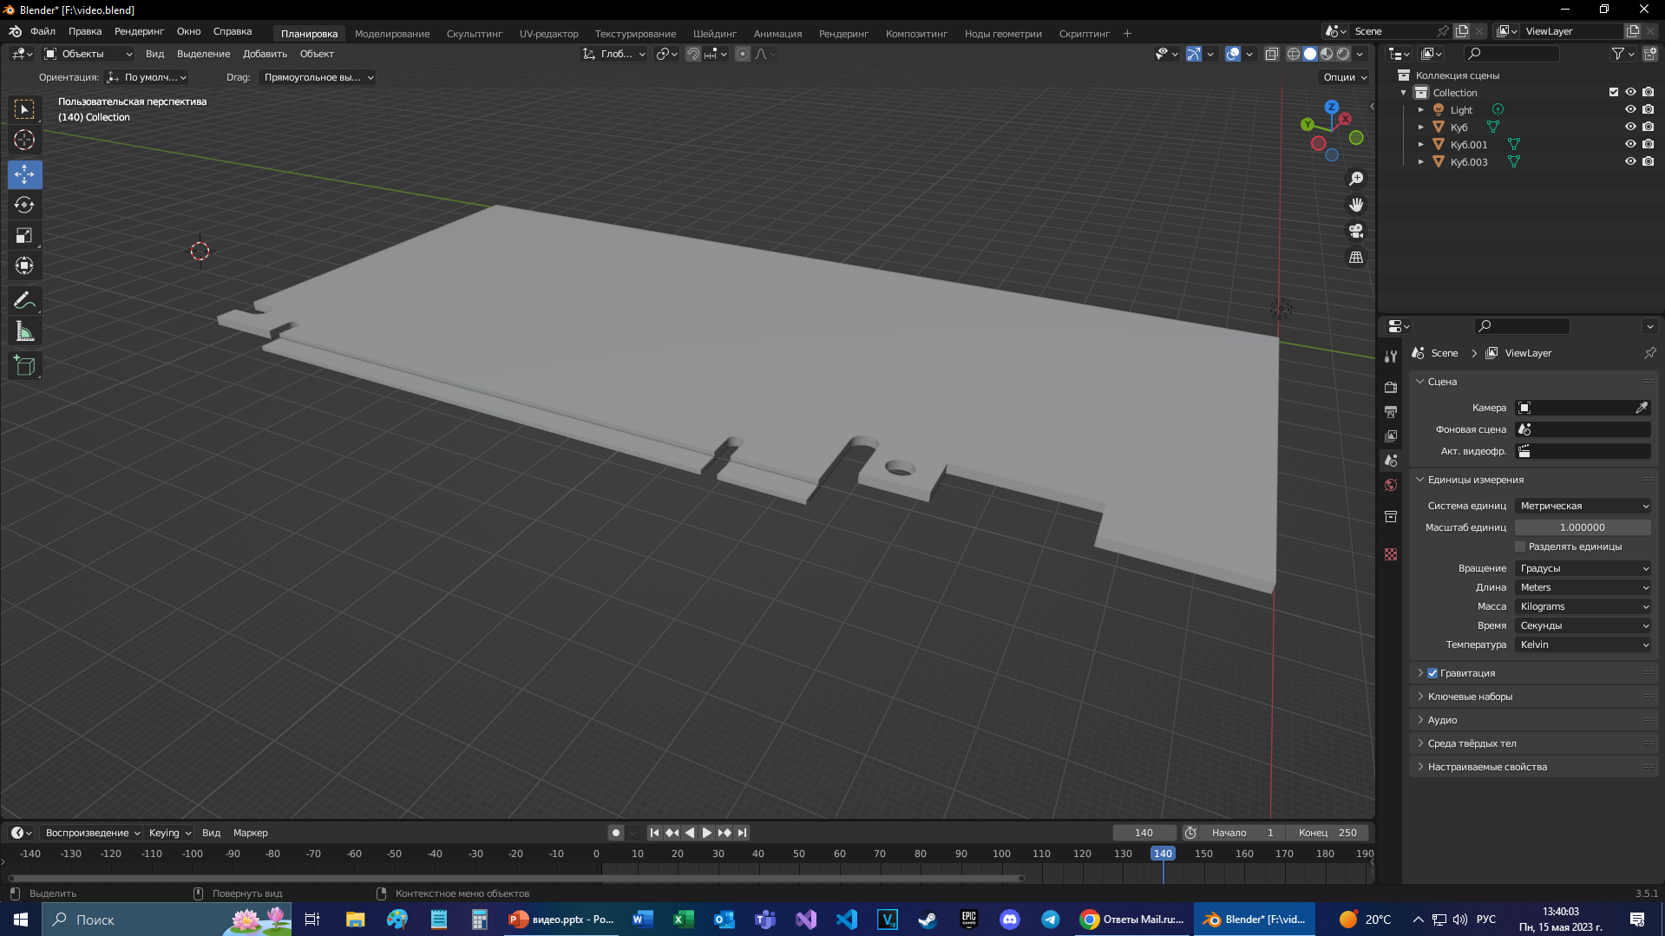

Рис. 10. Место под контакты

1. Добавляем контакты видеокарты с помощью создания новых мешей (рис. 11).

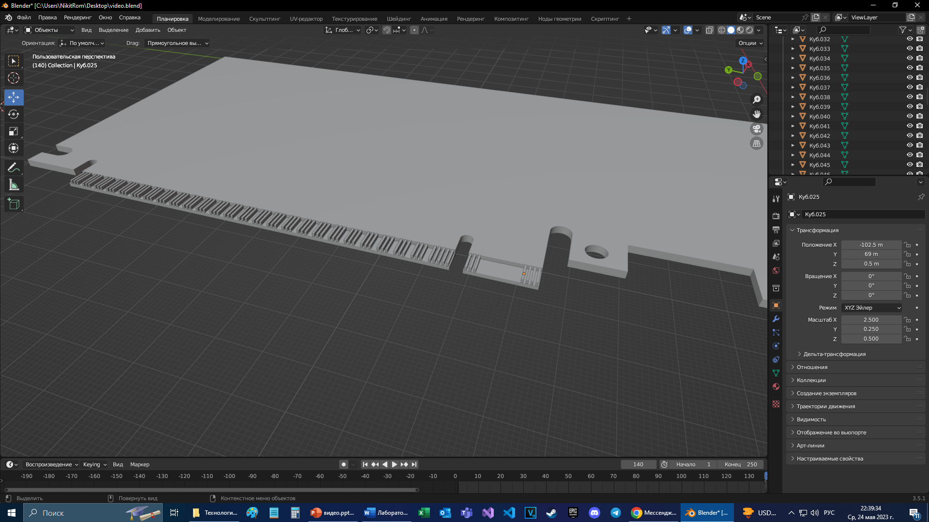

Рис. 11. Контакты видеокарты

1. Добавляем винты кулера на текстолите с помощью добавления мешей «Цилиндр» (рис. 12).

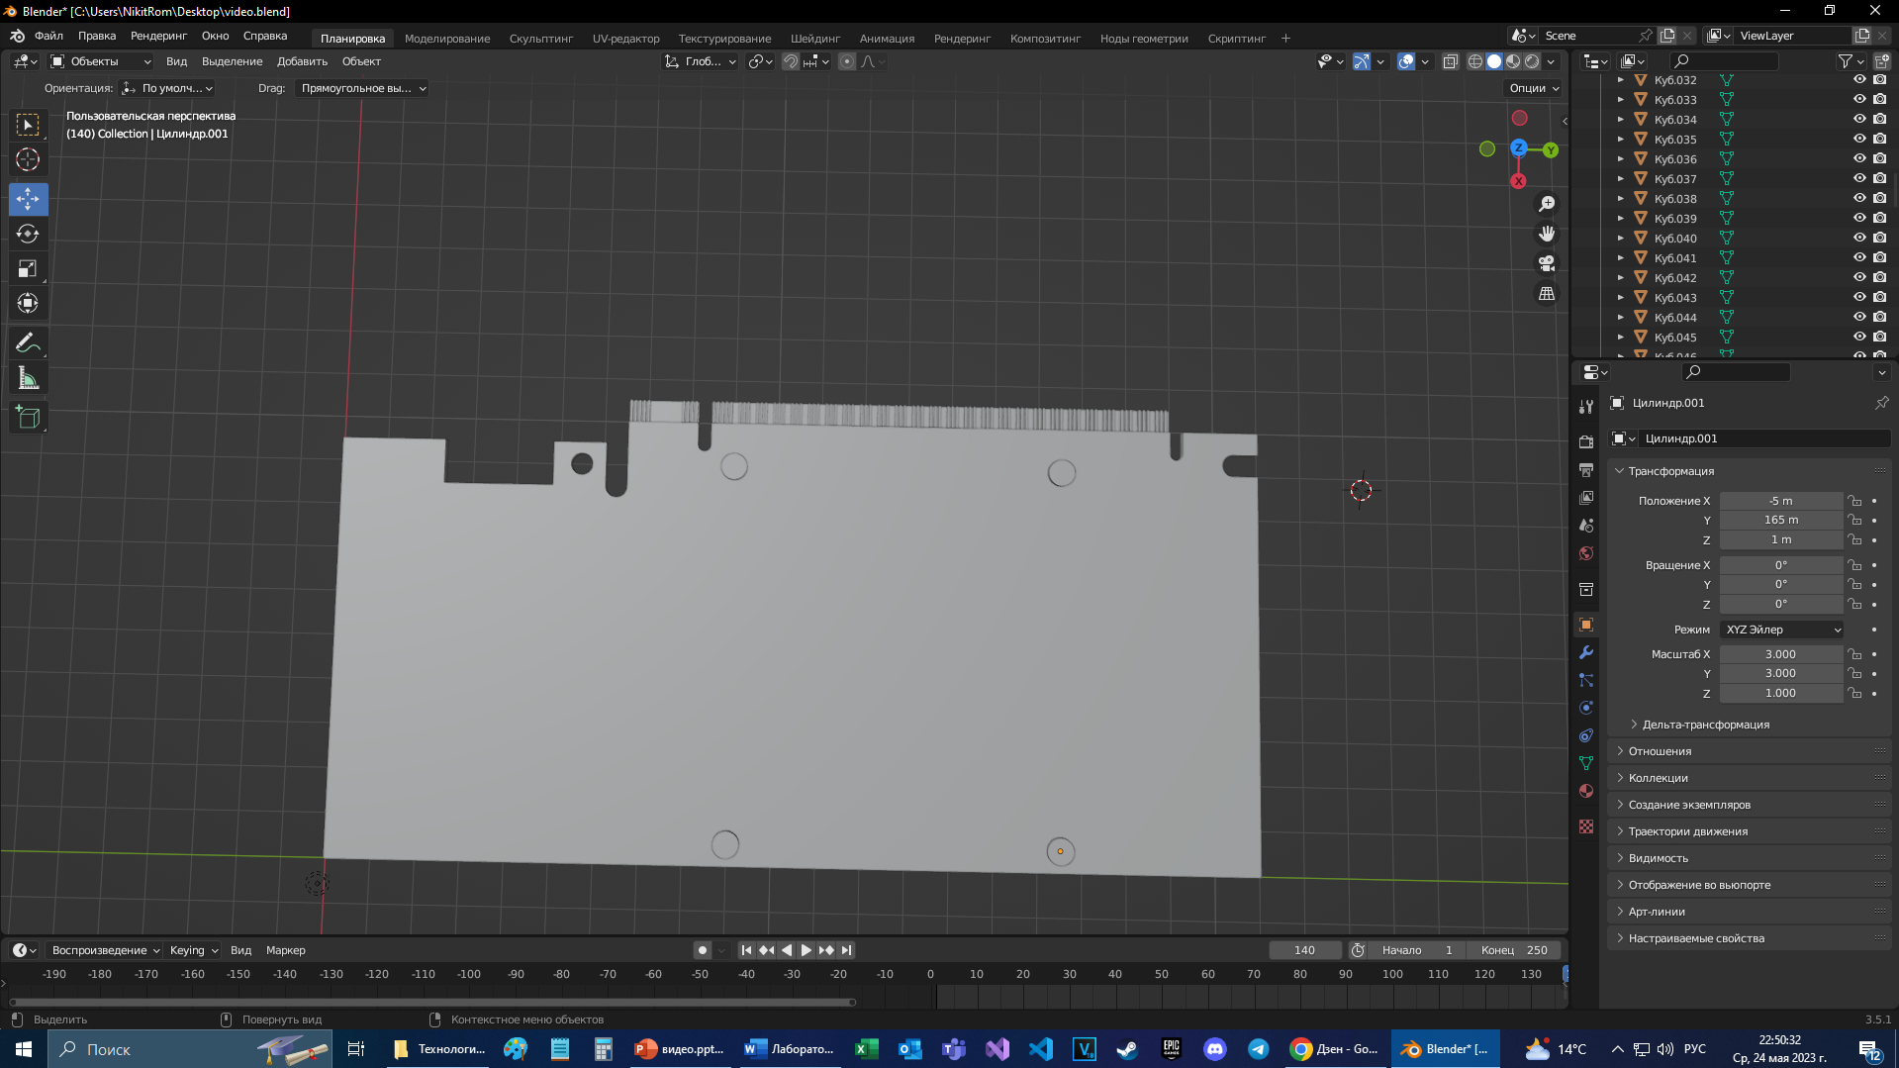

Рис. 12 Винты кулера на текстолите

1. Добавляем корпус кулера с помощью меша «Куб» (рис. 13).

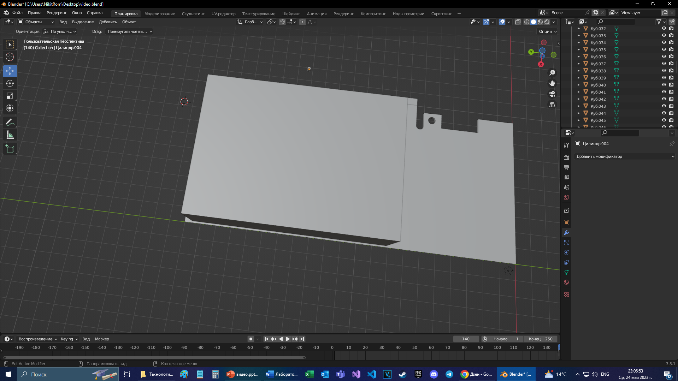

Рис. 13. Корпус кулера

1. С помощью логического модификатора добавляем отверстие под кулер в корпусе (рис. 14).

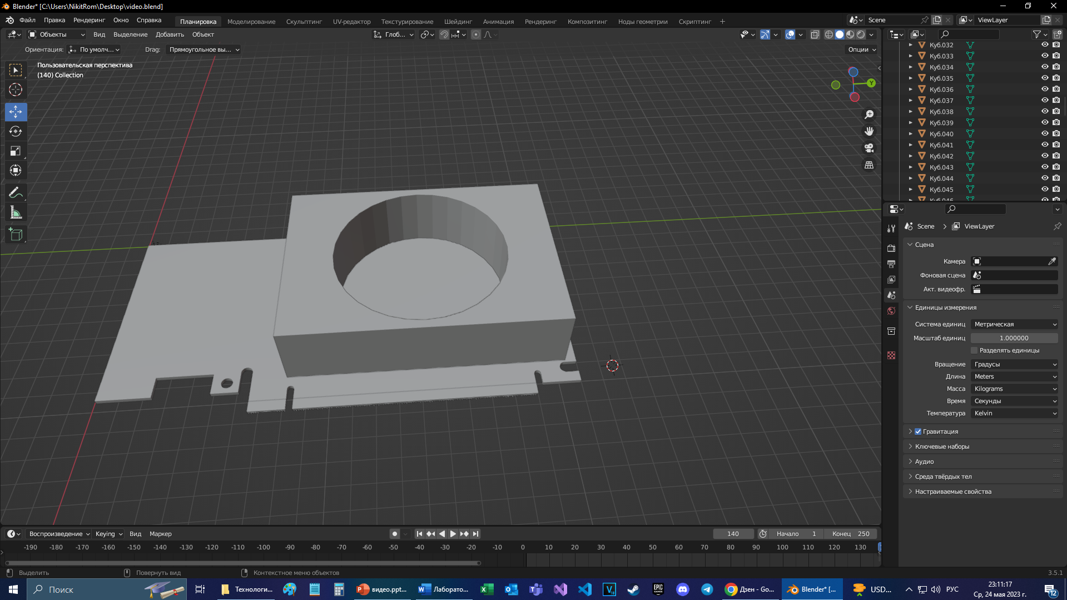

Рис. 14. Отверстие в корпусе под кулер

1. Добавляем центральную часть кулера с помощью меша «Цилиндр» (рис. 15).

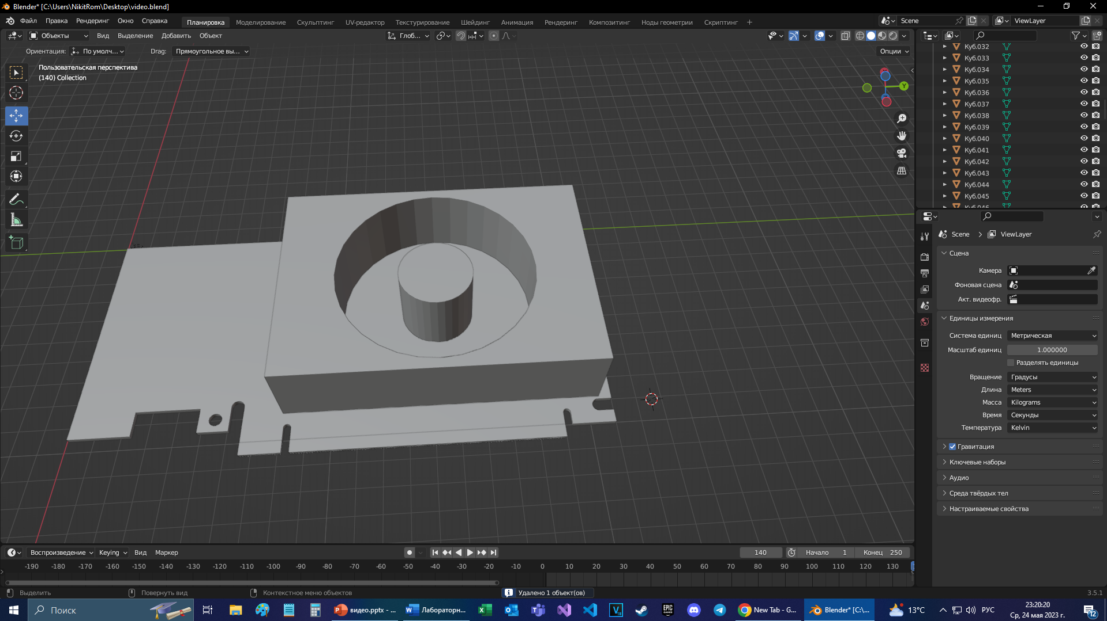

Рис. 15. Центральная часть кулера

1. Добавляем лопасти кулера с помощью добавления 7 мешей «Куб» (рис. 16).

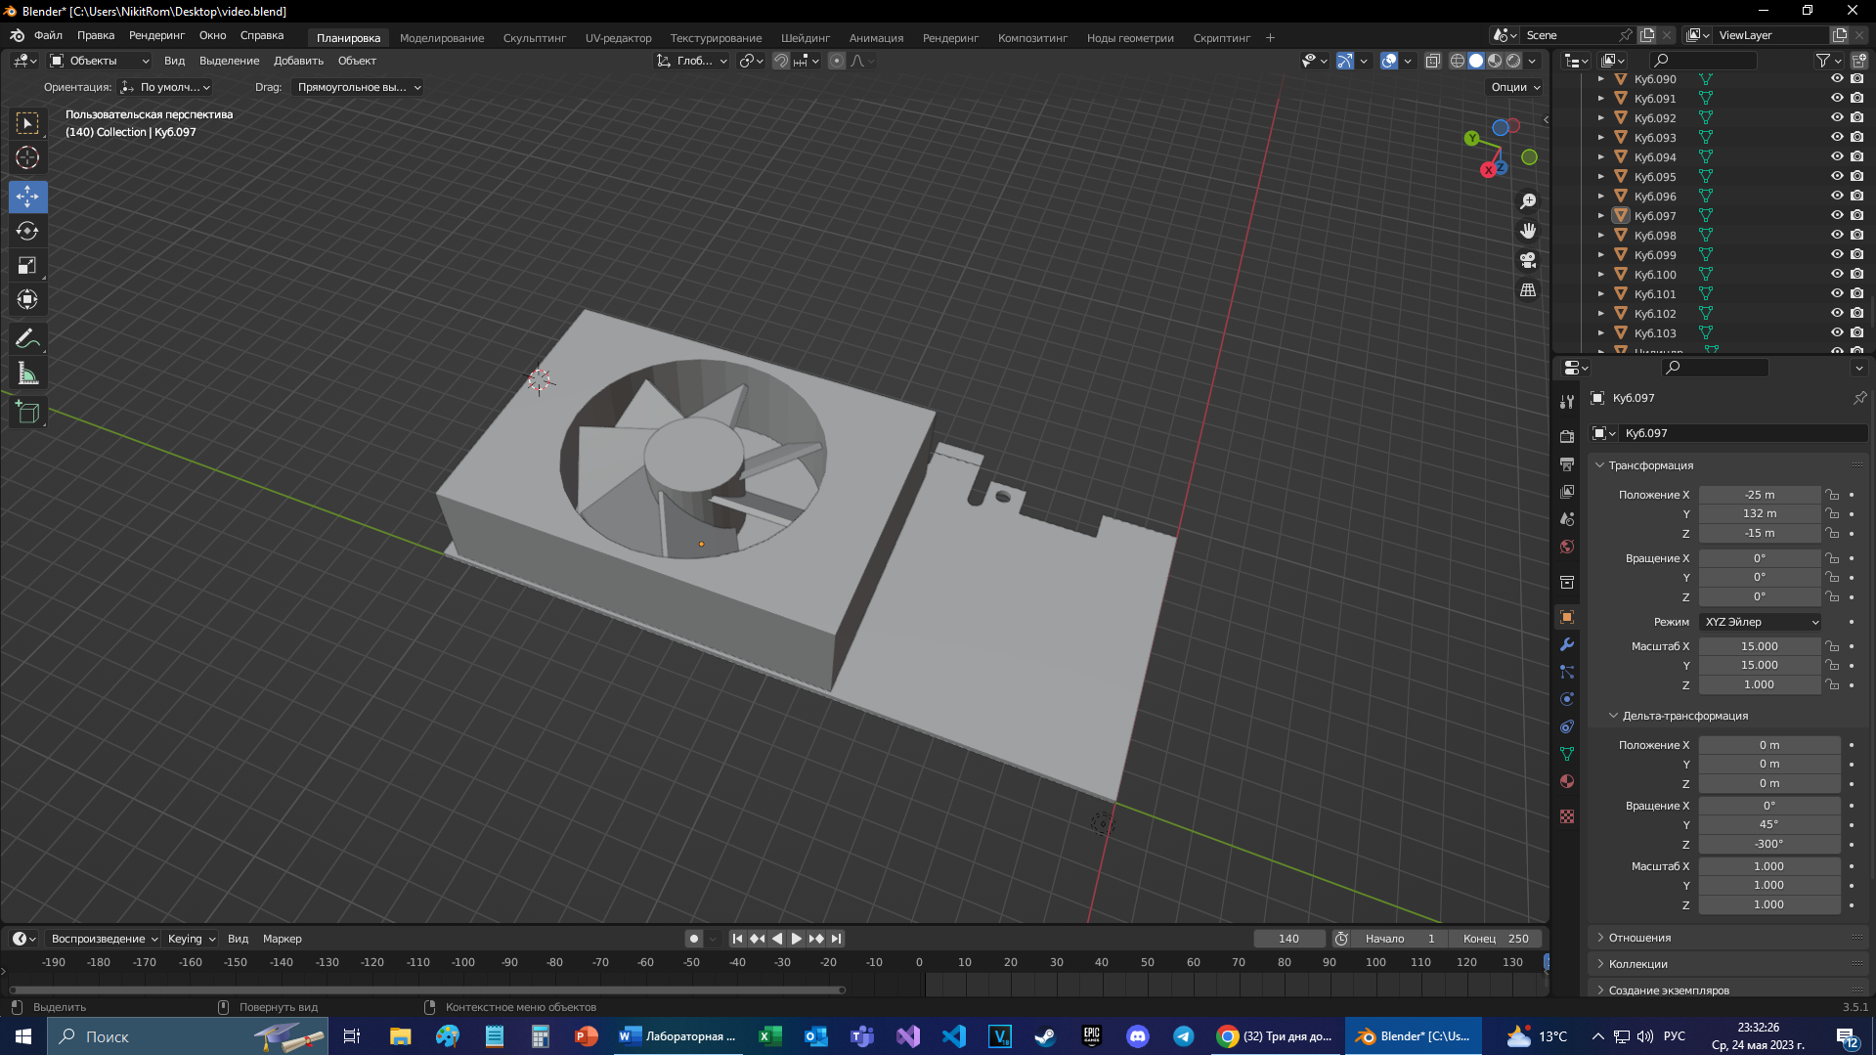

Рис. 16. Лопасти кулера

1. Создаем заготовку под заднюю панель с помощью мешей «Куб» (рис. 17).

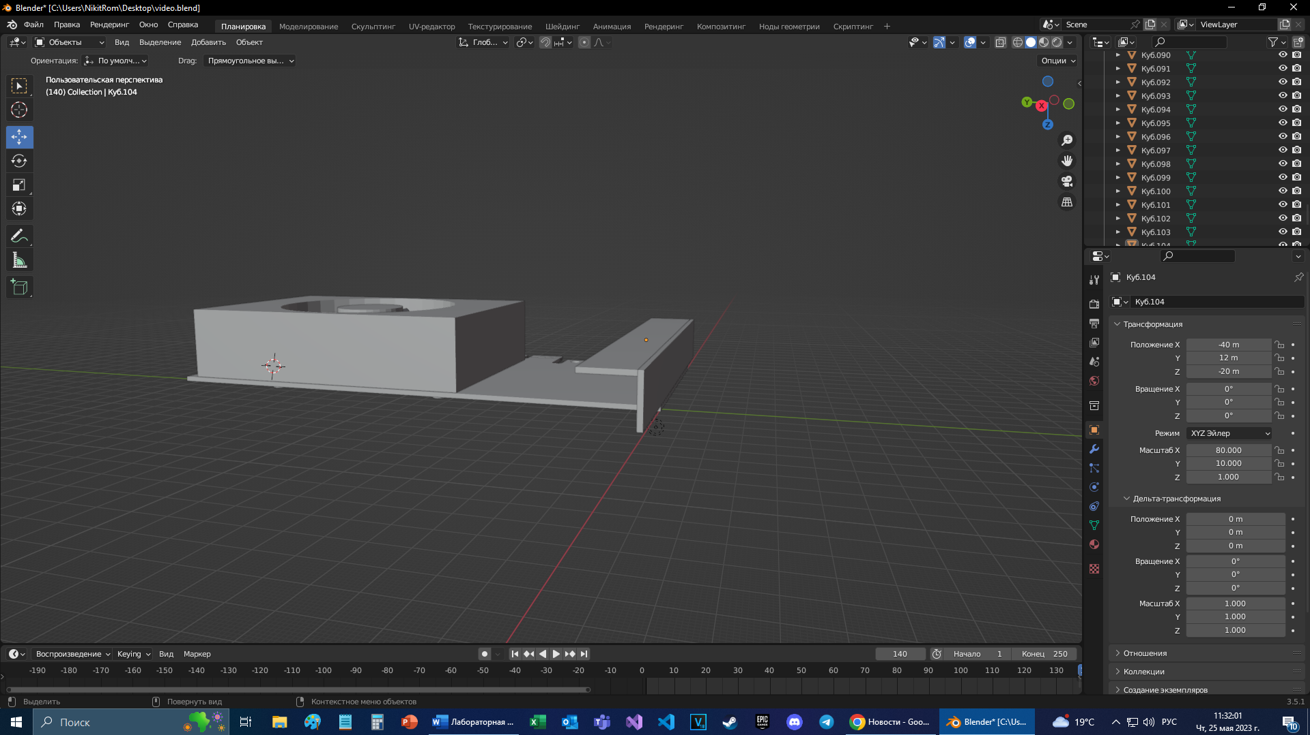

Рис. 17. Заготовка под заднюю панель

1. Придаем задней панели нужную форму с помощью логических модификаторов и добавления дополнительный мешей (рис. 18).

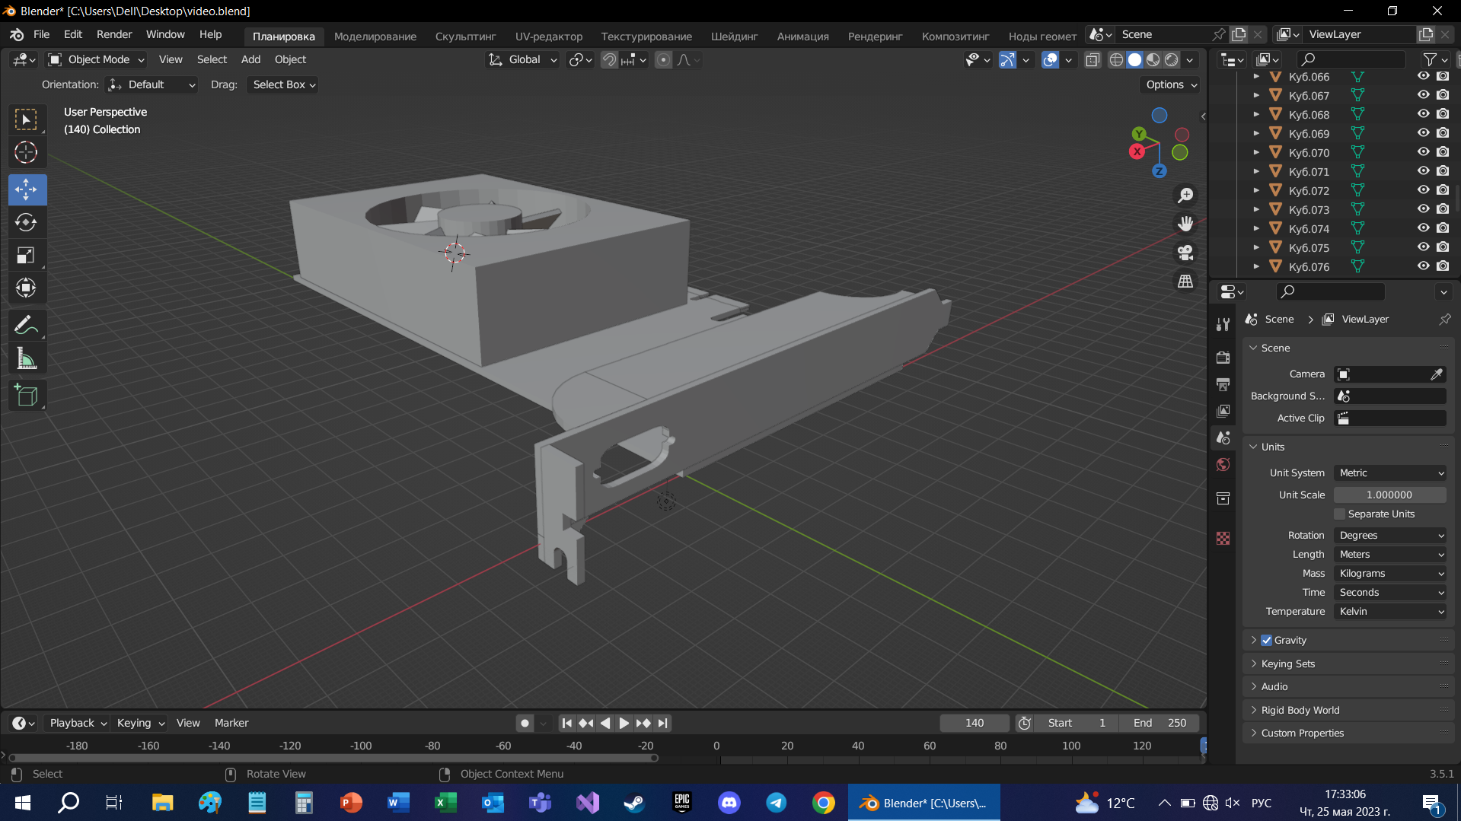

Рис. 18. Задняя панель

1. Добавляем разъемы DVI и HDMI: создаем их путем добавления мешей и их изменения с помощью логических модификаторов (рис. 19).

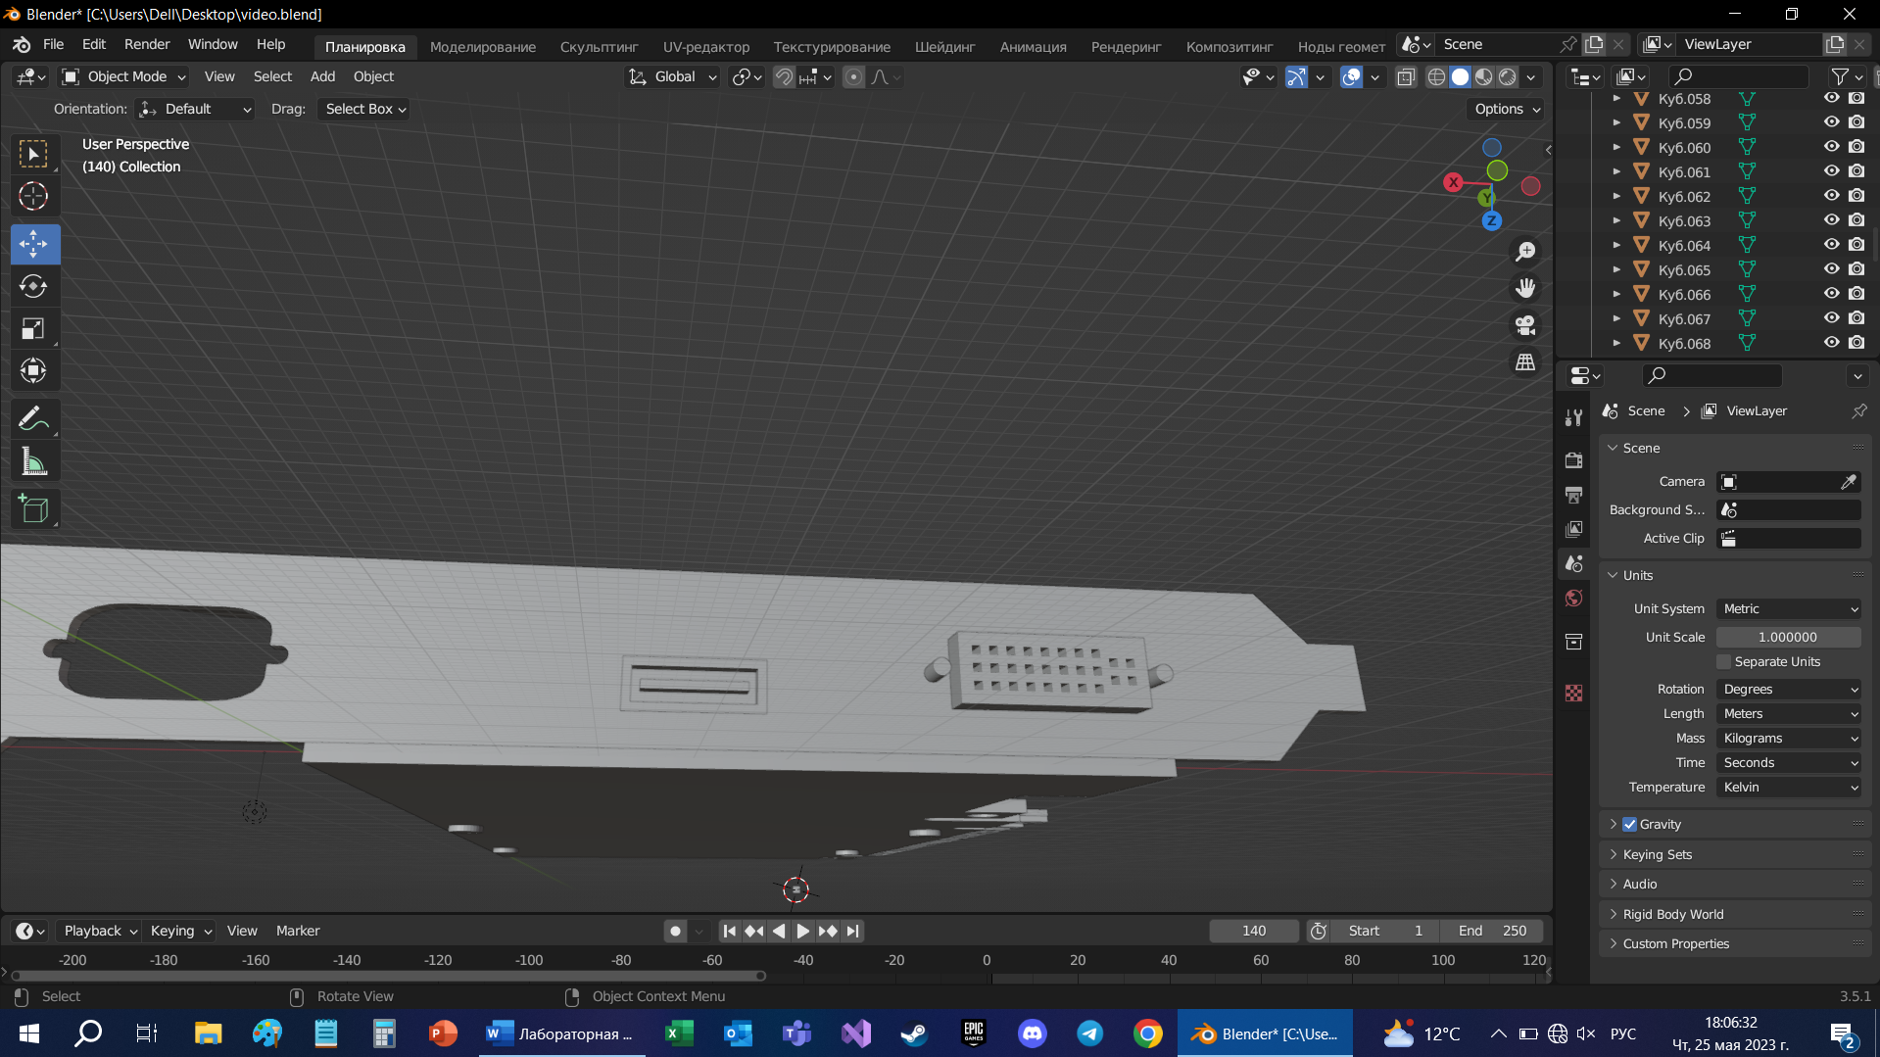

Рис. 19. Разъемы DVI и HDMI

1. Добавляем конденсаторы на текстолит с помощью мешей «Цилиндр» и «Куб» (рис. 20).

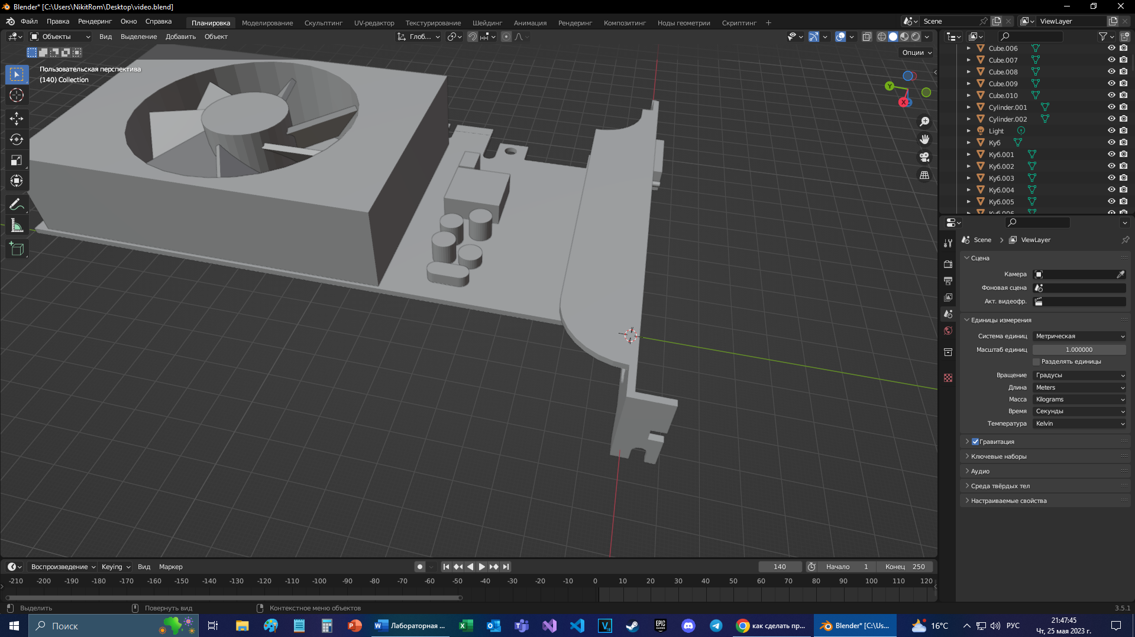

Рис. 20. Конденсаторы

1. С помощью безье добавляем провод для кулера (рис. 21).

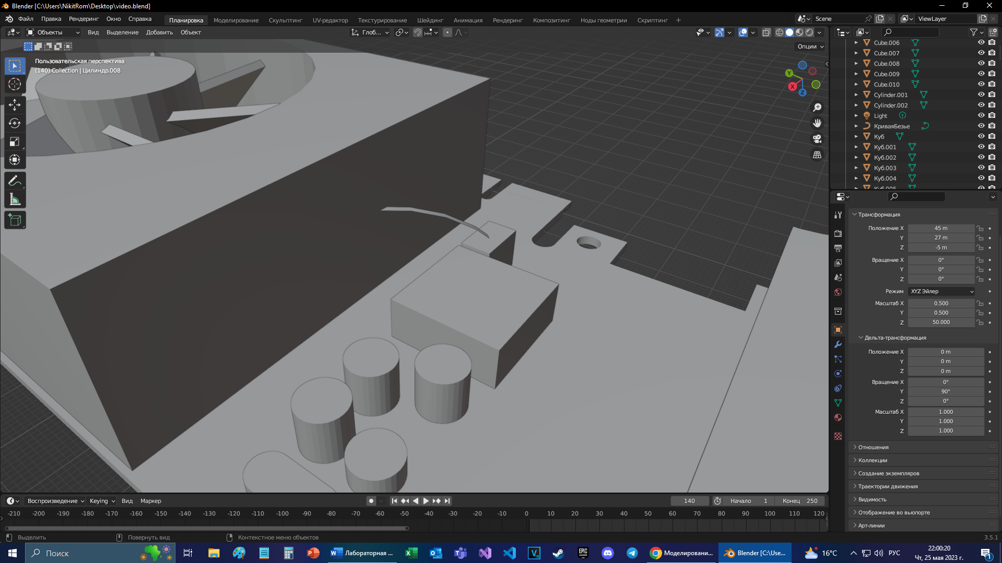

Рис. 21. Провод для кулера

1. Добавляем шлейф с VGA-разъемом. Создаем его с помощью мешей «Куб» и «Цилиндр», а также с помощью логических модификаторов (рис. 22).

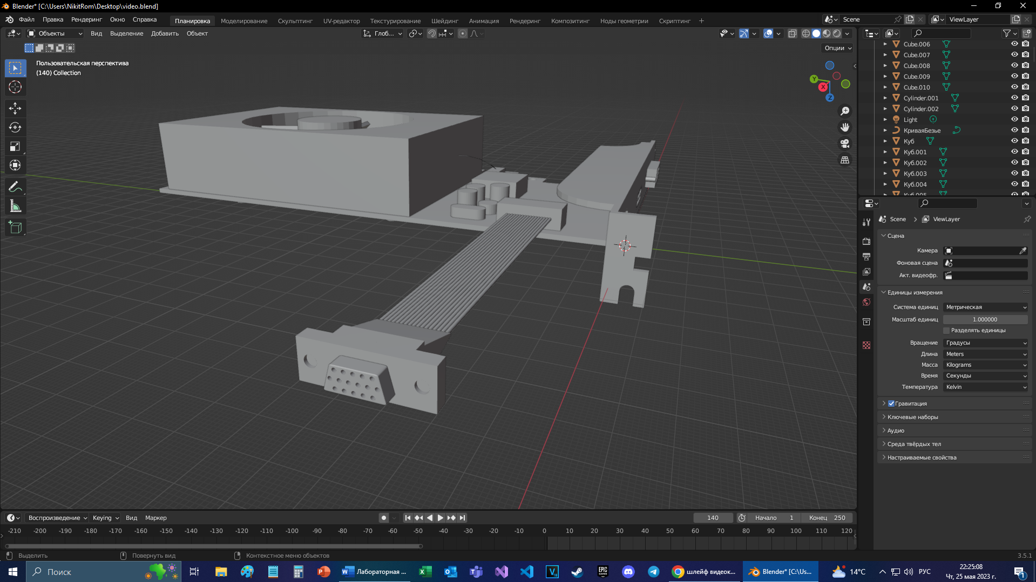

Рис. 22. Шлейф с VGA-разъемом

1. Раскрашиваем видеокарту с помощью нодов (рис. 23).

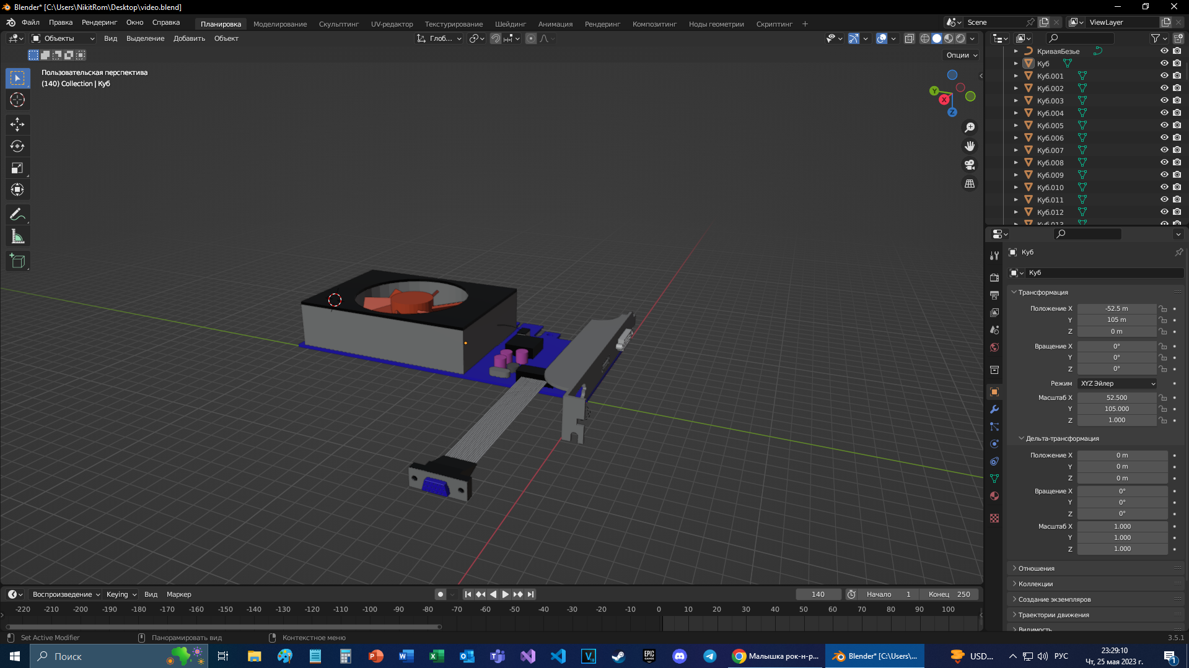

Рис. 23. Раскрашенная видеокарта

1. Добавляем прорези по бокам корпуса кулера с помощью логического модификатора и дополнительных мешей (рис. 24).

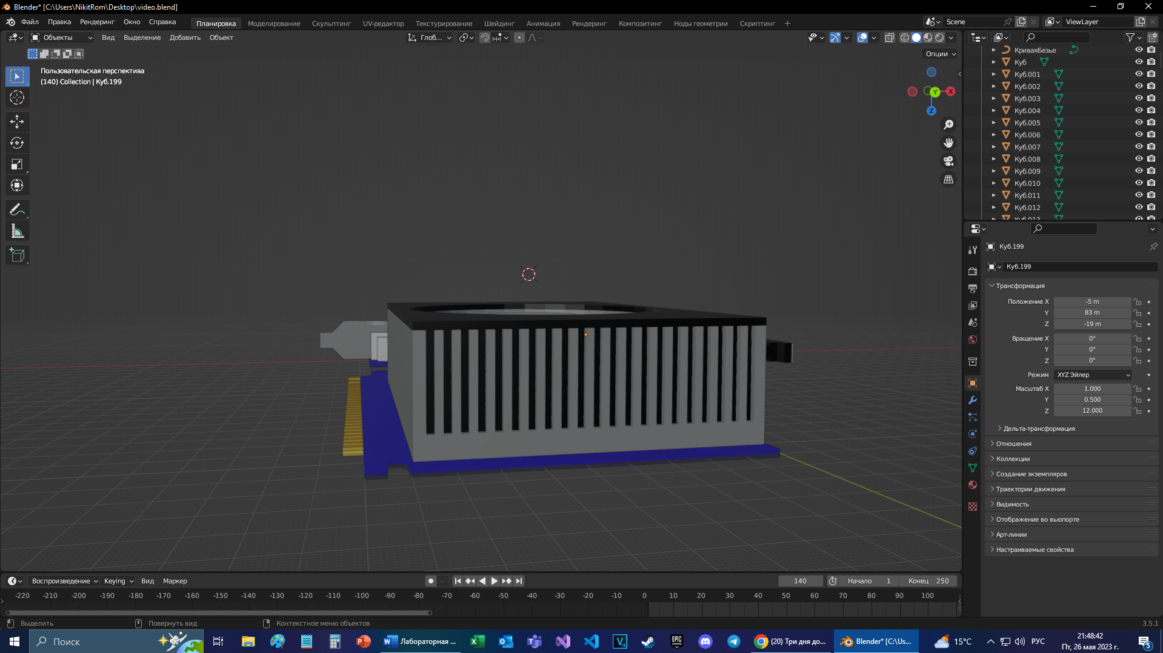

Рис. 24. Прорези по бокам корпуса кулера

1. Накладываем текстуру на текстолит (рис. 25).

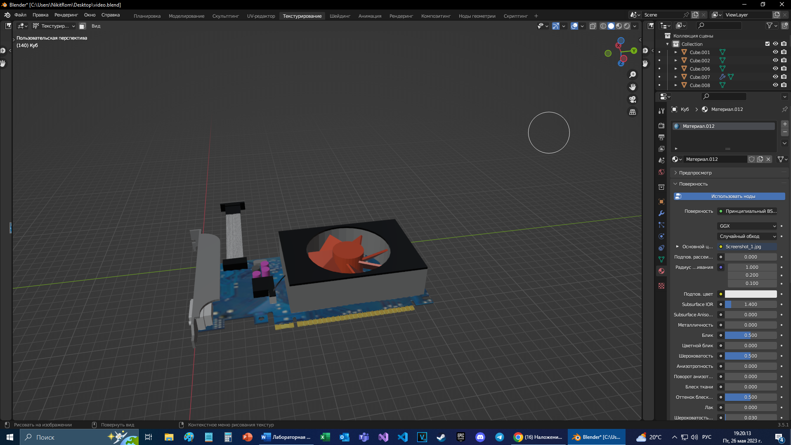

Рис. 25. Текстура на текстолите

1. Накладываем на кулер текстуру с надписью «inno3D» (рис. 26).

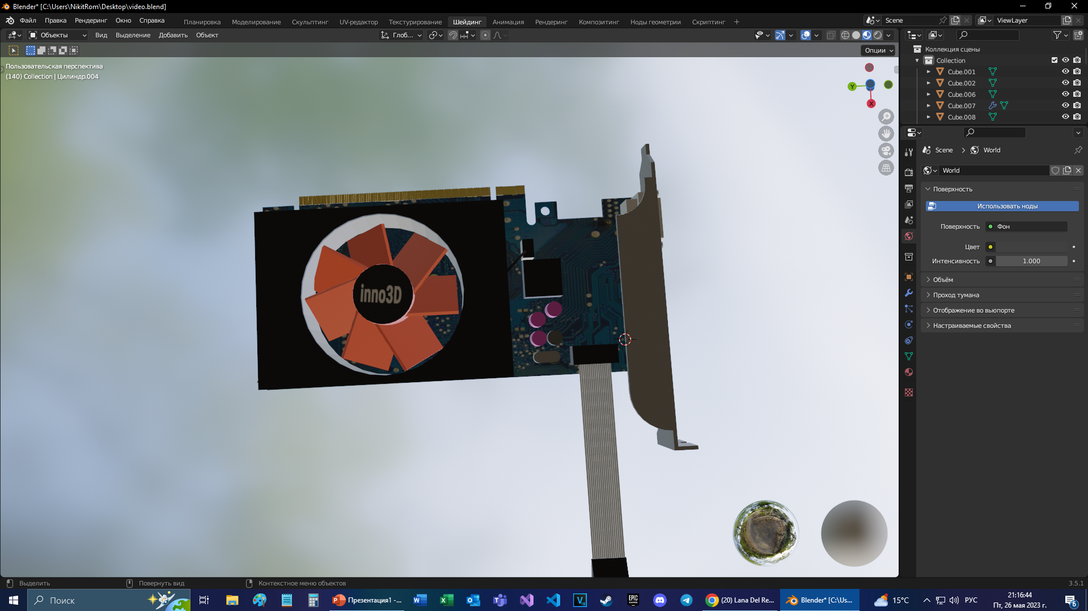

Рис. 26. Текстура на кулере

РЕЗУЛЬТАТ

В результате выполнения шагов 1-19 получилась модель видеокарты, представленная на рис. 27-32.

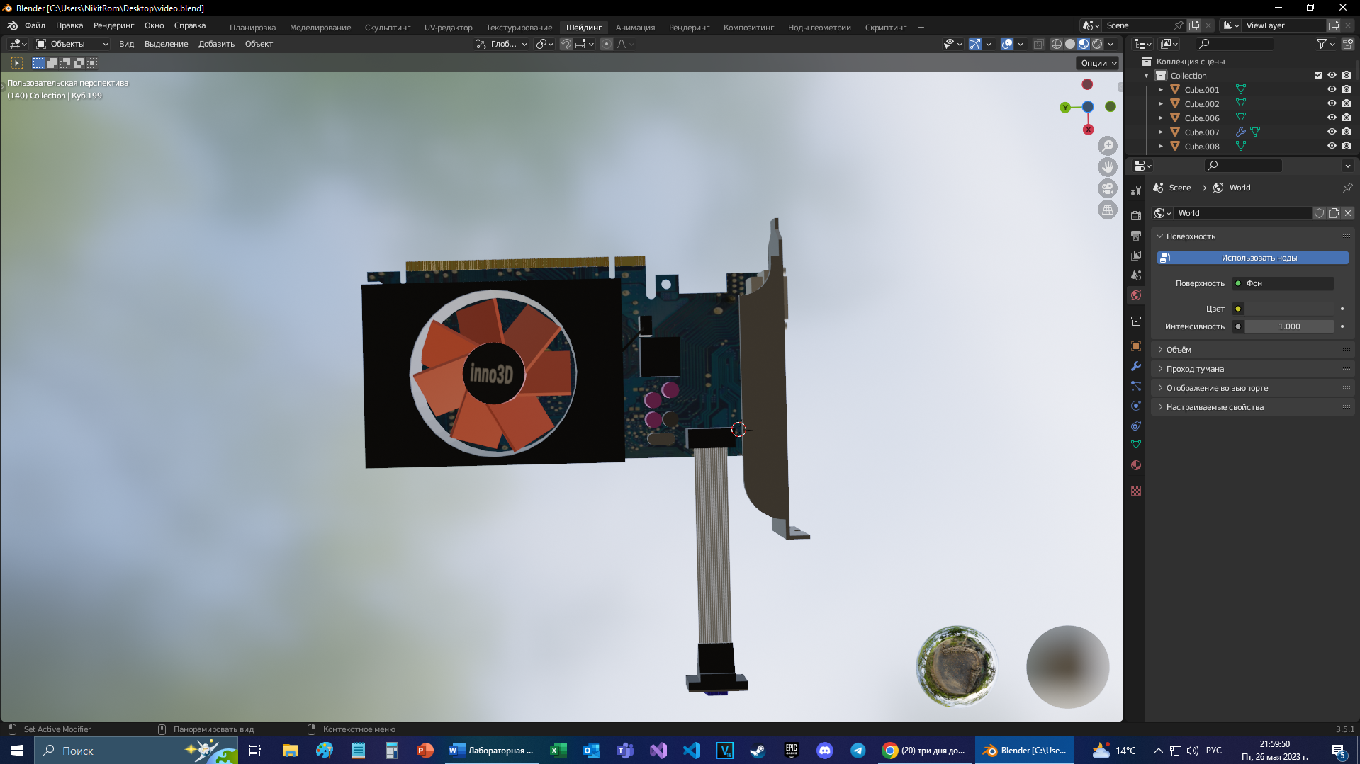

Рис. 27. Готовая видеокарта: вид сверху

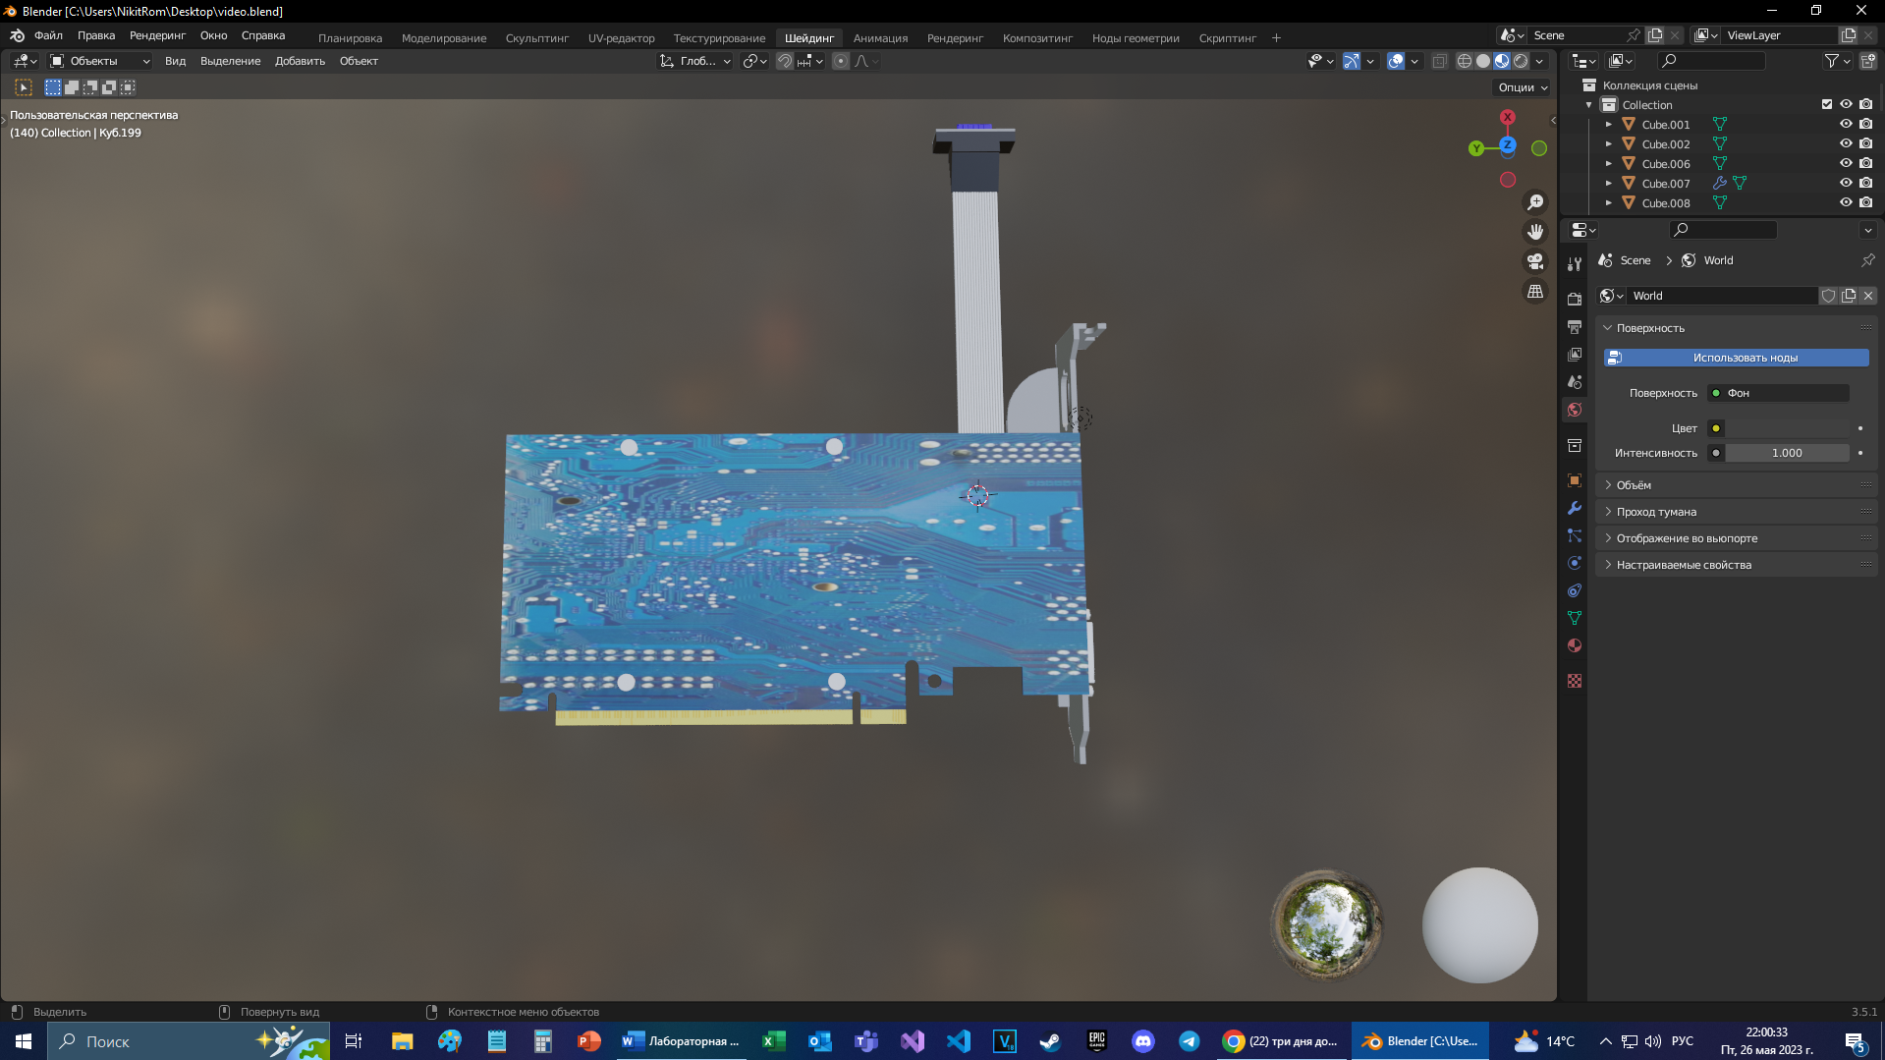

Рис. 28. Готовая видеокарта: вид снизу

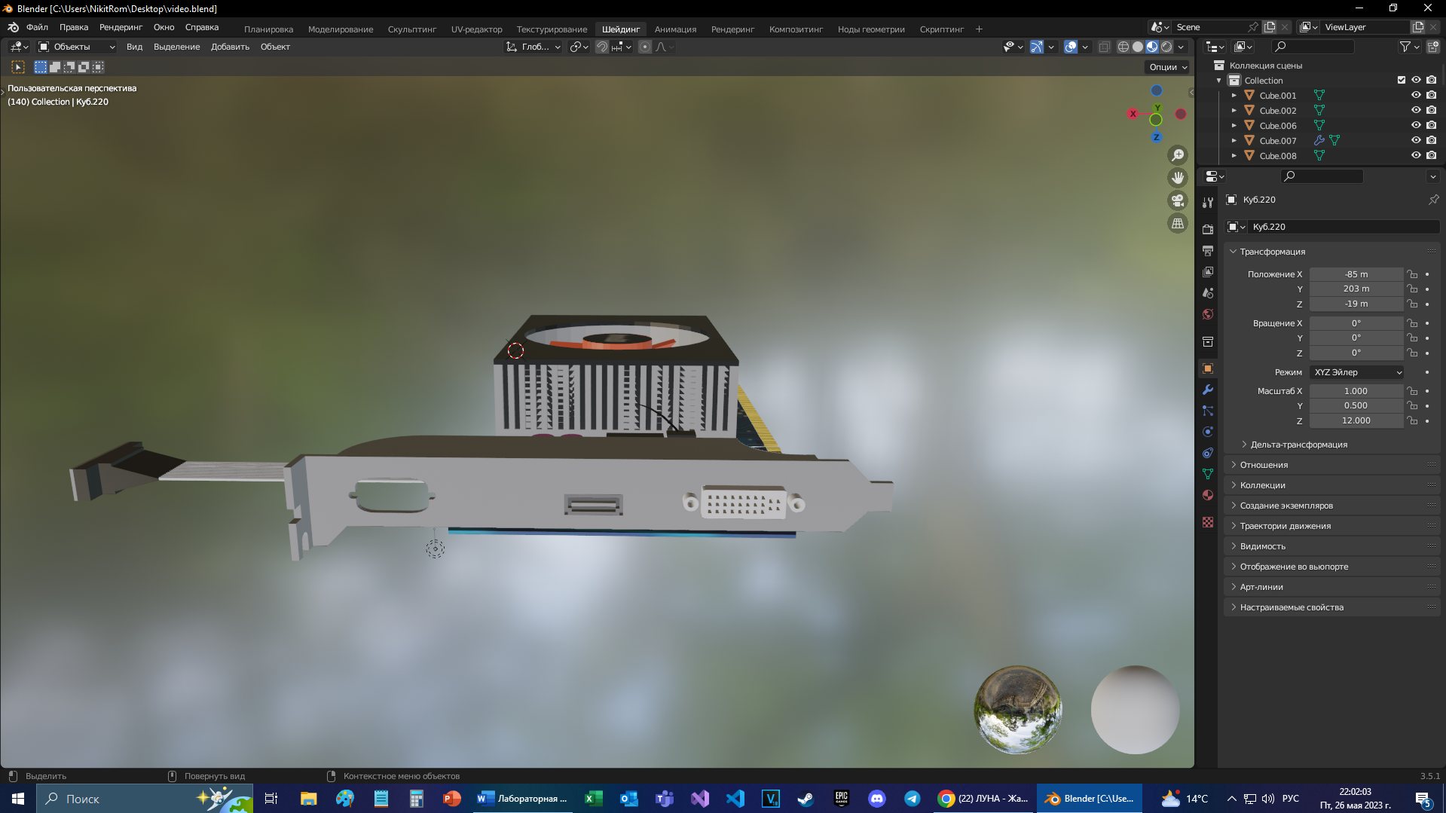

Рис. 29. Готовая видеокарта: вид на боковую панель

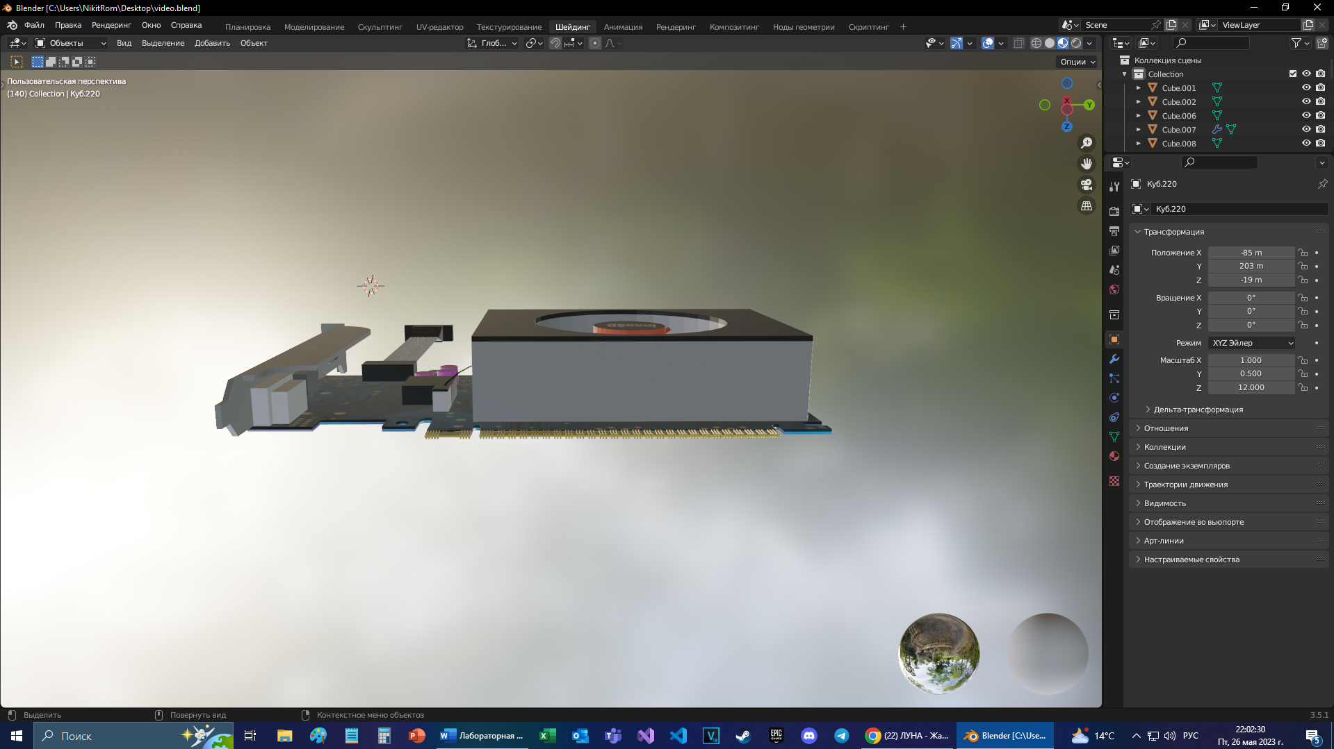

Рис. 30. Готовая видеокарта: вид со стороны контактов

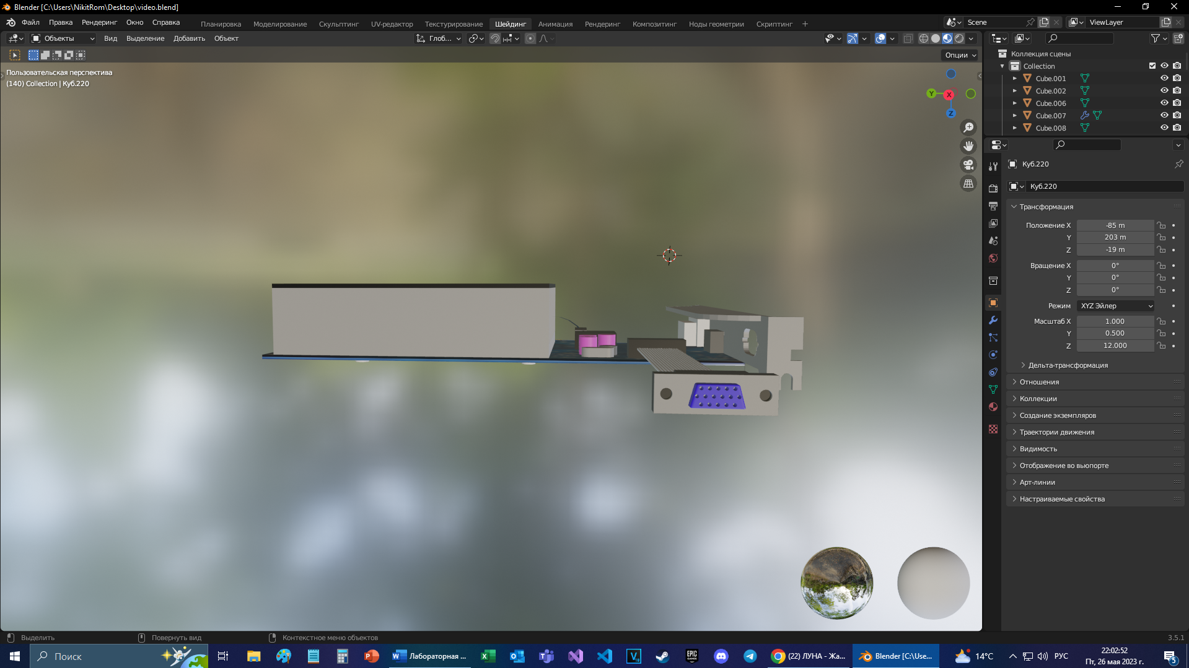

Рис. 31. Готовая видеокарта: вид со стороны шлейфа

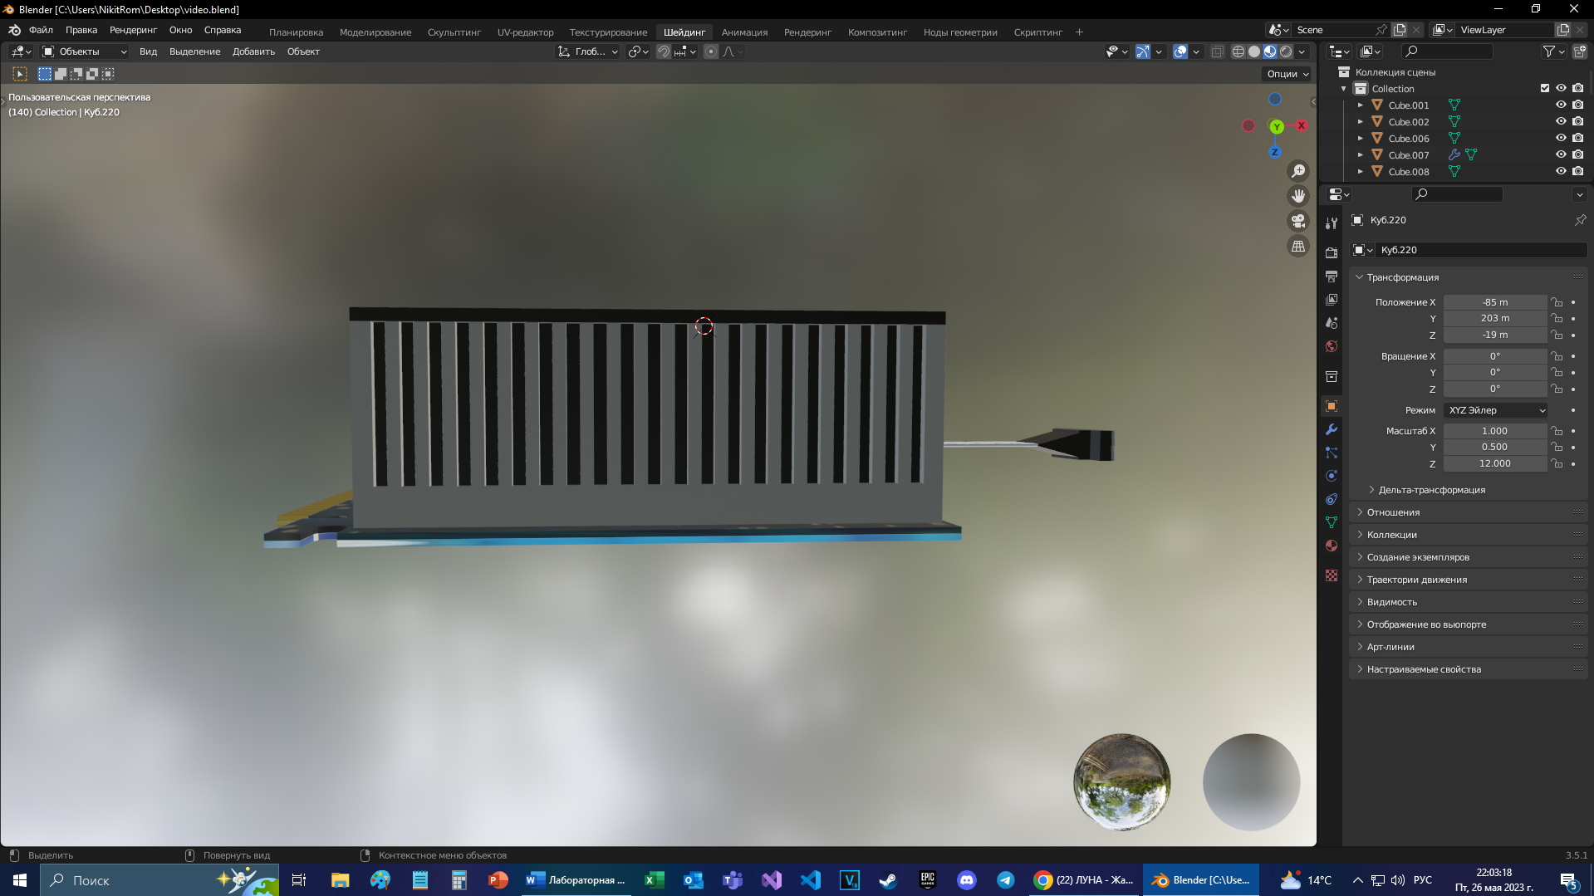

Рис. 32. Готовая видеокарта: вид со стороны кулера

ВЫВОД

В ходе выполнения лабораторной работы была создана 3D-модель видеокарты. Были получены навыки работы в программе для 3D-моделирования «Blender». Были изучены инструменты «Меш», «Логические модификаторы», «Нод», «Текстура» в программе «Blender».